КОНЦЕПЦИЯ
проведения заседания коллегии комитета общего и профессионального образования Ленинградской области на тему «Об итогах работы в 2021 году и задачах развития системы образования Ленинградской области в 2022 году»

Современная государственная образовательная политика ориентирует органы государственной власти и муниципального управления, региональные, муниципальные, институциональные образовательные системы на необходимость оперативного решения масштабных задач, содержание которых отражено в национальных проектах. Запрос на перемены напрямую связан с реализацией национального проекта «Образование» и его составляющих федеральных проектов.
Прошедший 2021 год – это год, приоритетами которого в сфере российского образования являлись обеспечение глобальной конкурентоспособности российского образования и воспитание гармонично развитой и социально-ответственной личности на основе духовно-нравственных ценностей народов Российской Федерации, исторических и национально-культурных традиций.
Наступивший год, продолжая традиции года предыдущего, объявлен Годом культурного наследия Российской Федерации, что актуализирует решение задач воспитания и позитивной социализации обучающихся в контексте сохранения культурных традиций, памятников истории и культуры, этнокультурного многообразия, культурной самобытности народов и этнических общностей Российской Федерации, каждого региона и муниципалитета, малой родины для каждого живущего в большой стране.
Для реализации этих целей 2022 год будет особенным. Консолидация усилий образовательных организаций в развитии содержания, форм, технологий воспитания и позитивной социализации обучающихся может опираться на знаковую дату для нашей страны - 350-летие со дня рождения Петра I, человека, который основал великий город на Неве, город, который, благодаря его жителям, славен своим сильным характером, волей, трепетным отношением к наследию Культуры. Прочные связи Ленинградской области и Санкт-Петербурга в различных сферах деятельности, в том числе и в сфере образования, позволяют создавать необходимые условия для приобщения обучающихся Ленинградской области к достоянию великого культурного наследия, которым по праву гордится каждый житель России.
Осознание принадлежности обучающихся к культурному наследию России переплетается с важностью понимания ценности своей малой родины – Ленинградской области. Этот год Губернатором Ленинградской области объявлен Годом #Команды 47, команды инициативных, ответственных и неравнодушных людей, действительно любящих свой регион и готовых содействовать развитию всех сфер его жизнедеятельности, включая и региональную систему образования. Понимание командной работы, нацеленность на достижение значимых результатов – это залог общего успеха.
Заседание Коллегии комитета общего и профессионального образования Ленинградской области призвано подвести итоги реализации задач прошлого года по важным направлениям совместной деятельности педагогических команд, структур государственной власти, муниципальных органов управления образованием, методических служб, социальных партнеров региональной образовательной системы, в числе которых:
- Блок задач «Воспитание и позитивная социализация обучающихся» (разработка рабочих программ воспитания в соответствии с примерной программой; патриотическое воспитание обучающихся, в том числе - кадеты, Юнармия, военно - патриотические клубы, РДШ; ученическое самоуправление, волонтерство, профилактика безнадзорности и правонарушений, психологическая безопасность);
- Блок задач «Развитие современной инфраструктуры регионального образования» (образовательная сеть, новые места, сетевые организационные структуры: ресурсные центры – модельный центр «Ладога», центр «Интеллект; центры «Точка роста», «Кванториум», «IT-куб», центры компетенций, ЦНППМ);
- Блок задач «Обеспечение «цифровой зрелости» региональной системы образования (цифровая трансформация образования: цифровые образовательные ресурсы, цифровая дидактика, цифровой учащийся и учитель, преподаватель, педагог дополнительного образования);
- Блок задач «Совершенствование механизмов управления качеством образования и его оценки»:
- совершенствование механизмов управления качеством образования на всех уровнях управления образованием на основе проектно - целевого управления;
- совершенствование управленческих механизмов на региональном и муниципальном уровнях, обеспечение внутренней согласованности в соответствии с федеральными рекомендациями;
- совершенствование системы оценки качества (объективность процедур оценки, организационно - технологические решения проведения итоговых аттестаций);
- развитие механизмов государственно-общественного управления, механизмов оценки качества с учетом потребителей, общественных институтов; совершенствование управления образовательным процессом в образовательных организациях, реализующих программы общего, дополнительного и профессионального образования;
- Блок задач «Управление ресурсами» (ресурсное обеспечение деятельности региональной образовательной системы, в том числе, развитие кадрового ресурса - системы работы с педагогами и руководителями, с включением модулей повышения профессионального мастерства на основе диагностики профессиональных дефицитов, системы учительского роста, включения педагогов и руководителей в инновационную деятельность).
Важными составляющими заседания Коллегии станут ориентиры деятельности регионального образования – стратегические приоритеты с учетом достигнутых результатов по каждому блоку задач прошлого года: образовательные результаты и их оценка, в том числе с учетом международных и федеральных исследований качества образования, процессы воспитания и обучения, профессиональной ориентации и профессионального выбора, подготовки специалистов для предприятий и социальной сферы региона, ресурсы и условия, в том числе педагогические кадры, образовательная инфраструктура, цифровая трансформация отрасли, а также региональная система управления, осмысленные в контексте национальной стратегии развития образования для обеспечения нового качества регионального образования.
Достижение нового качества (условий, программ, результатов) – ведущая задача управления развитием региональной системы образования. Членам Коллегии и всем ее участникам предлагается обсудить насколько эффективно командой 47 региона решается задача обеспечения эффективности управления развитием региональной образовательной системы в контексте содержания доклада председателя комитета общего и профессионального образования Ленинградской области В.И.Ребровой.
В повестке заседания Коллегии с целью разностороннего обсуждения перспективных направлений развития регионального образования на основе достигнутых результатов прошедшего года предусмотрено выступление руководителей региональных органов власти по вопросам:
- межведомственного взаимодействия в сфере образования, молодежной политики, культуры и спорта в 2022 году;
- обеспечения цифровой зрелости отрасли образования Ленинградской области;
- формирования экосистемы развития бережливой личности в сквозном потоке подготовки кадров;
- социального партнерства организаций профессионального образования и центров занятости Ленинградской области в условиях современного регионального рынка труда.
В рамках заседания Коллегии состоится награждение работников региональной системы образования:
- Благодарностью комитета общего и профессионального образования Ленинградской области за работу по подготовке и проведению государственной итоговой аттестации по образовательным программам среднего общего образования в форме единого государственного экзамена на территории Ленинградской области в 2021 году;
- Благодарностью комитета общего и профессионального образования Ленинградской области за организацию работы по повышению качества образования в образовательных организациях в 2021 году;
- Почетной грамотой комитета общего и профессионального образования Ленинградской области за организацию работы по повышению качества образования в образовательных организациях в 2021 году.
Коллегия завершит свою работу принятием решения, в обсуждении которого предусмотрено активное участие её членов. На основе оценки состояния дел в образовательной системе Ленинградской области, выявления проблем, учета поступивших предложений коллегия даст старт новым стратегическим направлениям развития образования в Ленинградской области.
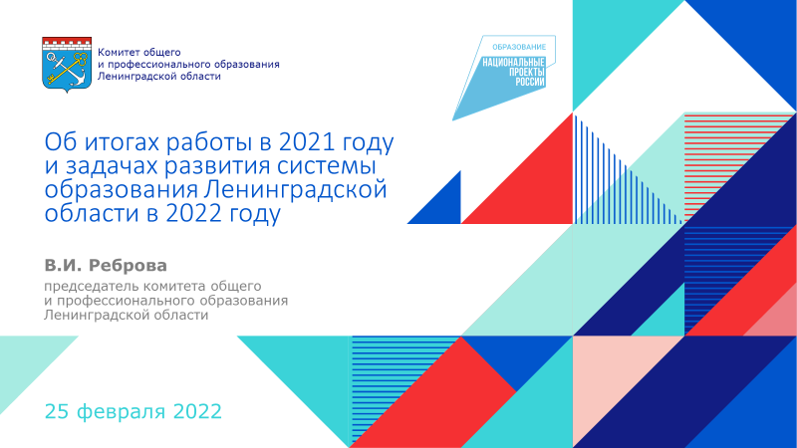

Традиционно в начале нового календарного года мы проводим заседание коллегии комитета, целью которого является:
- подведение итогов развития региональной системы образования за прошедший год;
- постановка стратегических задач и обсуждение совместных планов.
В 2021 году в Ленинградской области в рамках национального проекта «Образование» реализованы 6 региональных проектов.

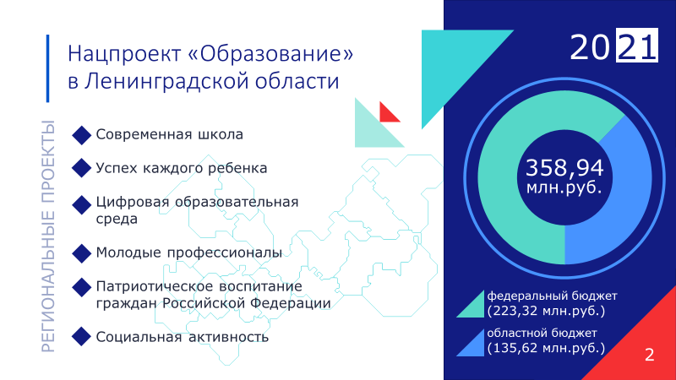
1 сентября 2021 года в рамках Марафона открытий, который проводил Губернатор Ленинградской области А.Ю. Дрозденко, состоялось открытие
99 объектов национального проекта «Образование». 24 точки роста, 2 кванториума, IT-куб, 18 медиацентров в центре Интеллект и другие.

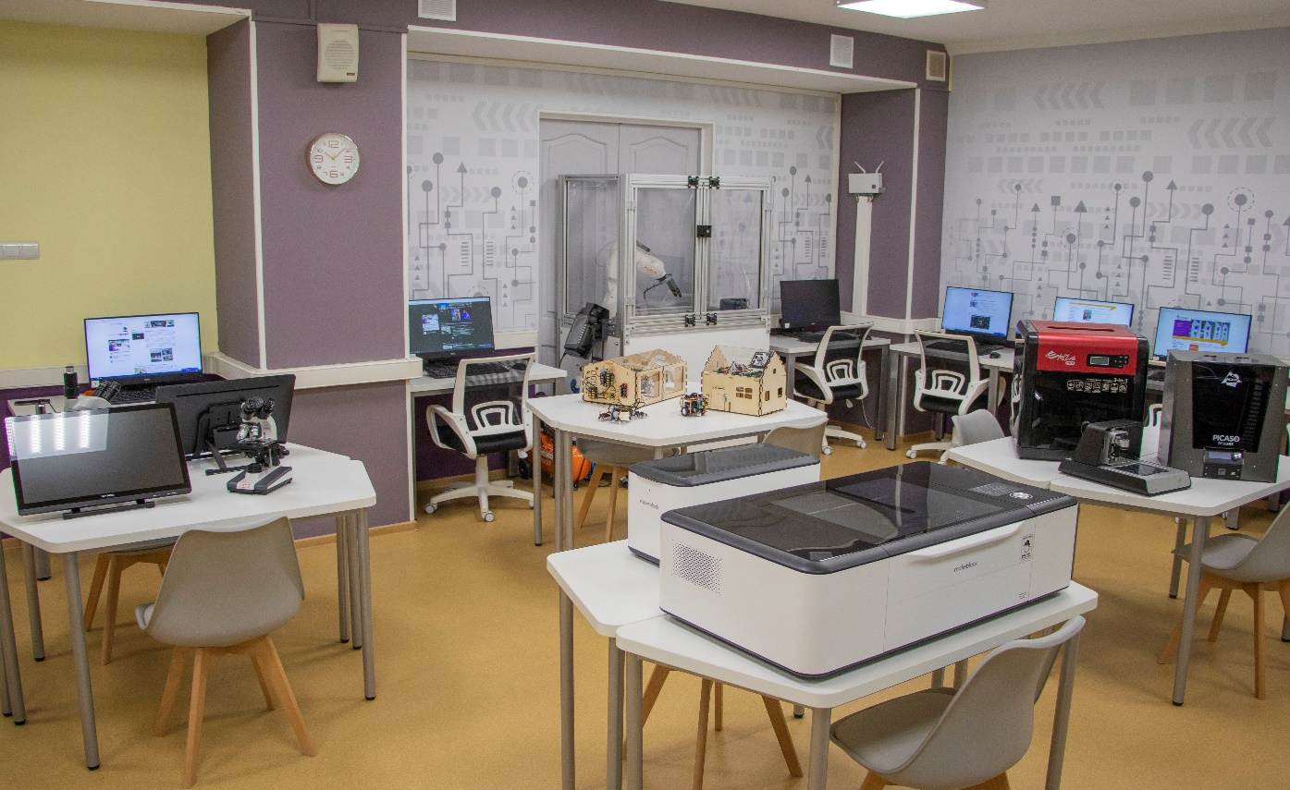

Все показатели национального проекта «Образование», установленные для Ленинградской области в 2021 году, достигнуты в полном объеме.
Министерство просвещения Российской Федерации неоднократно отмечало наш регион по своевременности и качеству реализации национального проекта в 2021 году.

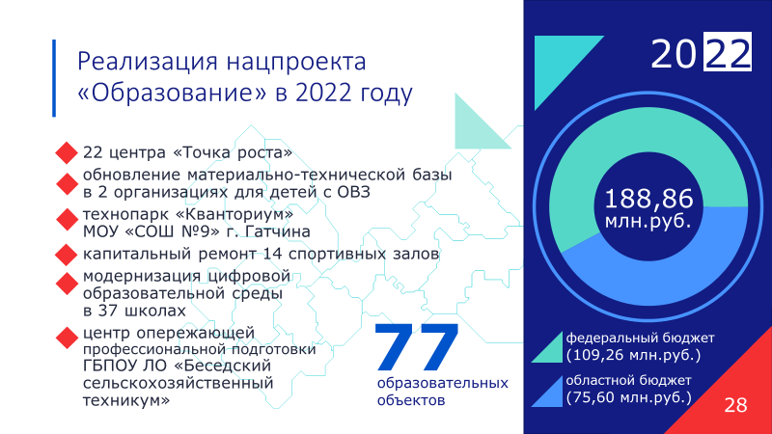

В 2022 году новые задачи и объекты – и мы уже приступили к их реализации.

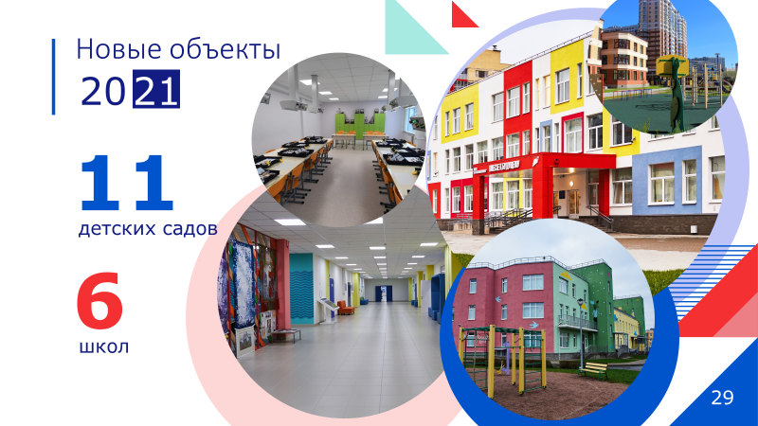

Строительство и реновация.
В 2021 году введено в эксплуатацию 11 новых детских садов и 6 школ (Кингисеппский, Ломносовский, Всеволожский, Приозерский районы).

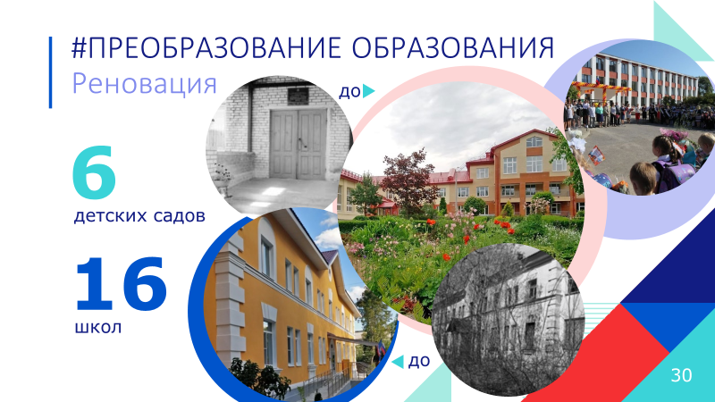

Мероприятия по реновации реализовывались в 6 детских садах и 16 школах.

В 2022 году мы включились в федеральную программу по капитальному ремонту школ – в списке участников 6 школ Ленинградской области.
Образовательные локации НПО, новые и реновированные объекты кардинально преобразуют инфраструктуру системы.
Вместе с тем, мы понимаем, новая инфраструктура должна в полной мере работать на качество образования, должна наполниться новым содержанием, новыми программами обучения, новыми проектами, новыми компетенциями педагогов, должна быть максимально интегрирована в систему образования. Это актуальная задача, в том числе и этого года.

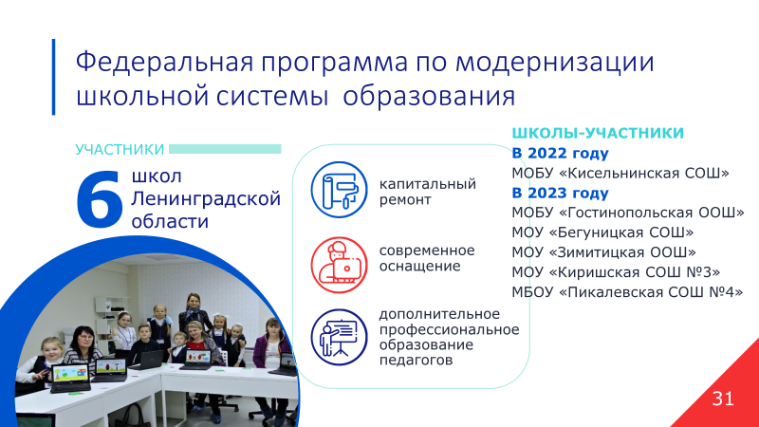

О некоторых показателях, характеризующих качество образования.
Всероссийский проверочные работы – являются стандартизированным механизмом для анализа качества и результатов обучения.
В 2021 году в проведении Всероссийских проверочных работ участвовали более 93 тысяч человек. Суммарное значение оценок 4 и 5 за данные работы выше, чем средние показатели по РФ. Наблюдается и тенденция снижения средней оценки после 4 класса.
От 15 до 25 % обучающихся в зависимости от предмета и класса не преодолели минимальный порог. И это более 9000 учащихся.

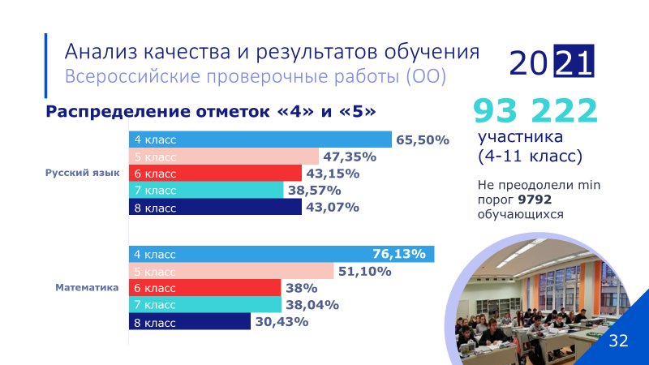

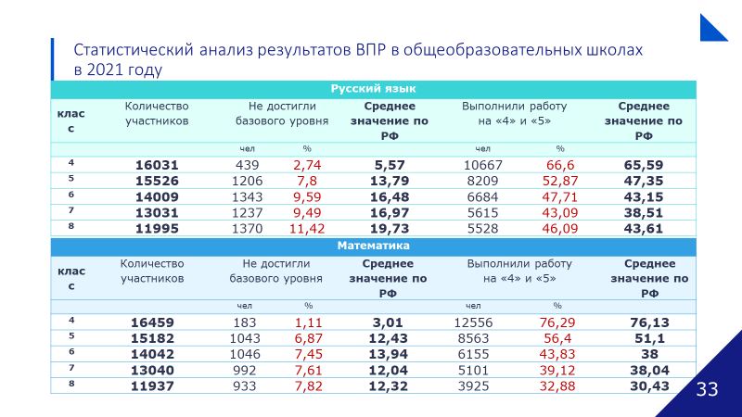

В 2021 году Всероссийский проверочные работы впервые проходили и
в учреждениях среднего профессионального образования (СПО) и, к сожалению, показали результаты ниже средних по РФ по всем предметам. Более 2 тысяч учащихся не преодолели минимальный порог. Да, Всероссийские проверочные работы - история для СПО новая, но на данный момент это уже трансформировано в задачу, мы работаем с этим.
Итак, результаты Всероссийских проверочных работ однозначно являются ориентиром при формировании задач повышения качества обучения и реализации спектра мероприятий по устранению выявленных дефицитов.

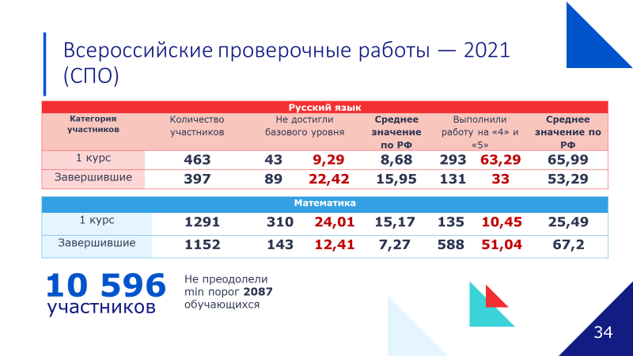

Остановимся и на результатах единого государственного экзамена (ЕГЭ).
В регионе созданы все необходимые условия для проведения ЕГЭ.
В 2021 году Ленинградская область второй год подряд занимает 1 место среди субъектов Российской Федерации по эффективному организационно-техническому обеспечению проведения ЕГЭ и 3 место в общем интегрированном рейтинге Рособрнадзора.

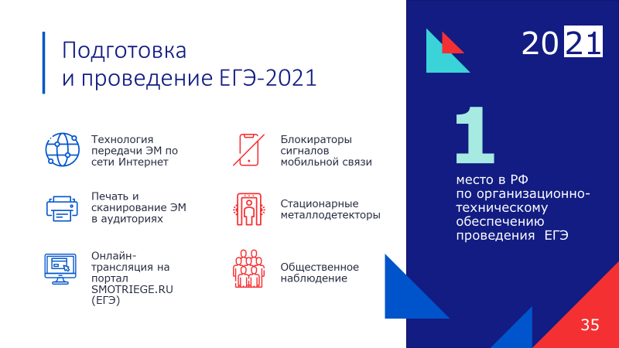

По средним тестовым баллам ЕГЭ Ленинградская область в 2021 году, как
и в предыдущие годы, по всем предметам имеет результаты выше общероссийских.
Вместе с тем, наблюдается снижение среднего балла по сравнению с 2020 годом по таким предметам, как русский язык, профильная математика, литература, обществознание, география, физика. Безусловно, это не так критично,
но анализировать для выстраивания дальнейшей работы это необходимо.

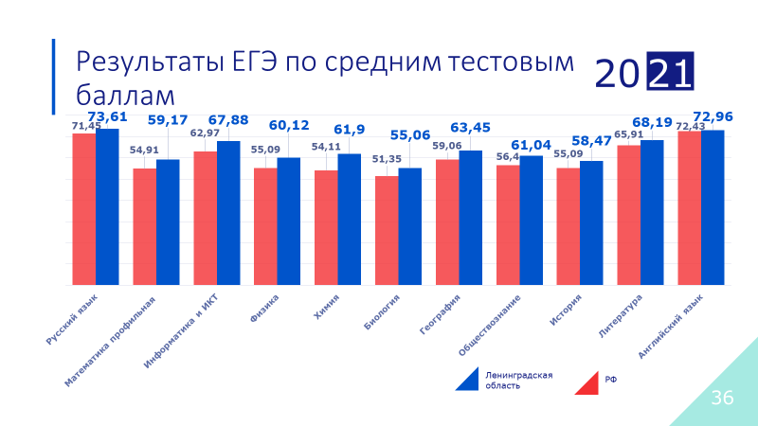

В этом году в регионе 42 стобалльника, есть 2 мульти-стобалльника, получившие максимальный результат по двум предметам из Бокситогорского
и Тосненского районов.
Отмечаем и увеличение доли обучающихся, не сдавших ЕГЭ по предметам
по выбору – в 2021 году это 443 выпускника.
Таким образом, в текущем году перед нами стоит задача обеспечения адресной работы с обучающимися «группы риска».
С 2022 года внесены изменения в контрольно-измерительные материалы ЕГЭ
в соответствии с Федеральным государственным образовательным стандартом (ФГОС) и на повестке задача подготовки и качественного прохождения обучающимися государственной итоговой аттестации (ГИА).

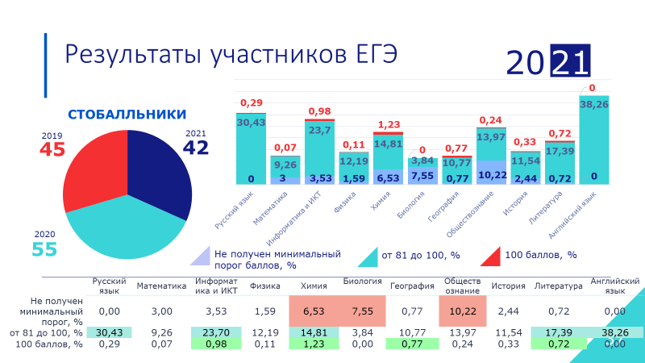

Ключевой задачей 2022 года является и переход на обновленные ФГОС начального общего образования и основного общего образования. Рекомендация Министерства просвещения РФ – переход с 1 сентября 2022 года с первого по пятый класс. До 1 апреля должно быть принято решение о порядке перехода, а до 31 августа должны быть созданы соответствующие условия. Задача сложная, но решать ее необходимо вместе и оперативно.

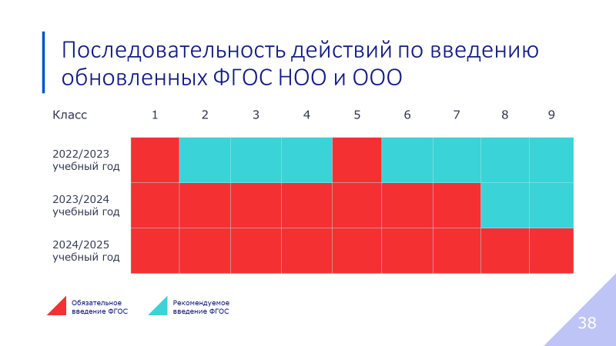

В 2022 году ученики 2006 года рождения из 5 школ региона (381 школьник) принимают участие в Международной программе по оценке образовательных достижений PISA. А в 2024 году все школы региона примут участие в программе.
За предыдущий год была проведена большая работа: обучение педагогов, включение модулей по функциональной грамотности в учебные занятия с детьми, проведен мониторинг уровня сформированности функциональной грамотности
у обучающихся.
Результаты тестирования показали следующее распределение: почти 70% участников показали средний и высокий уровень, при преобладании среднего уровня сформированности функциональной грамотности.
Более трети обучающихся не достигают среднего уровня подготовки
и показывают низкий либо недостаточный уровень.
Поэтому задачи обеспечения качества выполнения заданий PISA остаются
на повестке. 500 и более баллов при выполнении заданий PISA – необходимый ориентир. Отдельно отмечу, что решение национальной стратегической задачи
по обеспечению глобальной конкурентоспособности российского общего образования, определяется в том числе по результатам участия школьников в международных сравнительных исследованиях.
Хочу отметить, что два масштабных проекта по поддержке школ-лидеров (это 35 школ) и по работе со школами с низкими образовательными результатами
(их в проекте 85), которые реализуются в регионе уже три года и изначально были направлены на поддержку лучших практик и адресной помощи по преодолению выявленных трудностей, в этом году по нашей инициативе будут «развёрнуты» именно в направлении формирования функциональной грамотности обучающихся. Это решение этого года.

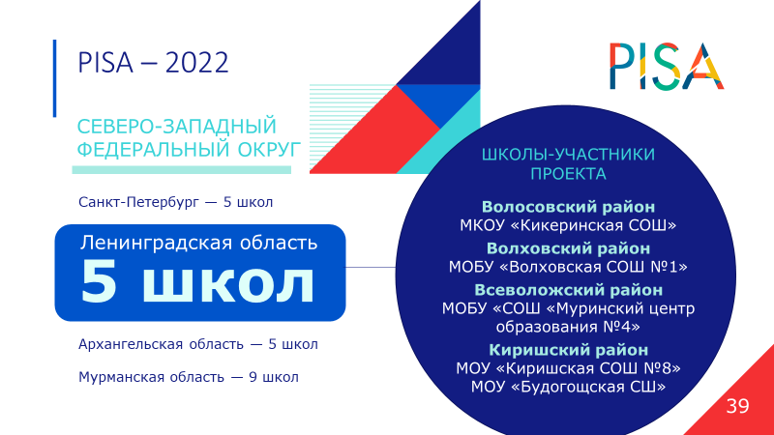

Инфраструктура образования детей с ограниченными возможностями здоровья (ОВЗ) и инвалидностью: развивается сеть, создаются коррекционные классы
в общеобразовательных школах.

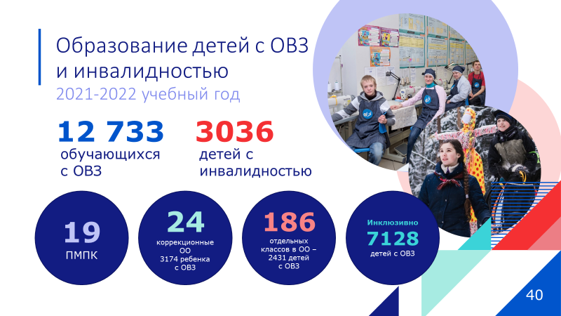

В рамках национального проекта «Образование» в 2021 году в 2-х коррекционных школах, переоборудованы 13 кабинетов (кабинеты робототехники,
3D моделирования, поварского дела, швейного дела, мобильный мультимедийный зал
и другие).
С 2019 года – обновлено оборудование в 11 школах.
К 2024 году проект будет реализован в 14 организациях.
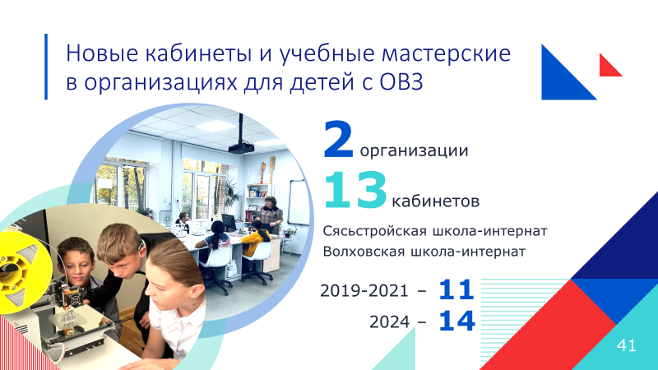
С 2021 года мы приступили к внедрению Национальной социальной инициативы по жизненной ситуации «Организация доступного инклюзивного образования детей с ОВЗ» - пилотные школы «Лесколовский центр образования» и «Гостилицкая общеобразовательная школа» имени Потемкиной Т.Б.
В 2022 году стартовала инициатива реализации модели «Ресурсный класс» для детей с расстройствами аутистического спектра - 2 таких класса в пилотном режиме планируются к открытию во Всеволожском районе.
На базе Мультицентра социальной и трудовой интеграции разработана и реализуется инновационная модель комплексного сопровождения профессионального обучения и трудоустройства инвалидов и лиц с ОВЗ от 16 лет. Ежегодно более
100 человек получают достойную профессию в соответствии со своими возможностями, более 80 воспитанников получили возможность жить самостоятельной жизнью.
Реализуемая Мультицентром авторская модель востребована многими регионами страны и получила поддержку и признание на федеральном уровне.
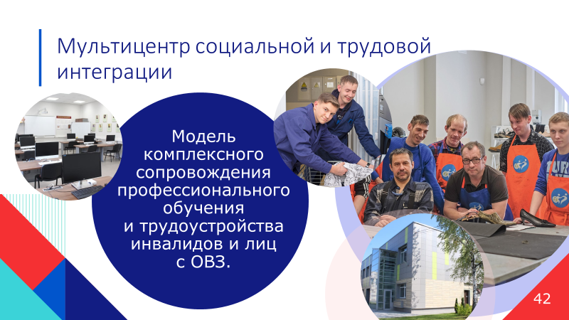
Отдельно остановлюсь на оценке качества образовательных результатов
в системе среднего профессионального образования.
По итогам мониторинга Роструда Ленинградская область в 3 квартале 2021 года по показателю трудоустройство выпускников вошла в число 10 регионов-лидеров,
по итогам 2021 года – показатель составил 80, 8 %; целевой ориентир по РФ
в следующем 2022 году – 62, 5 %).

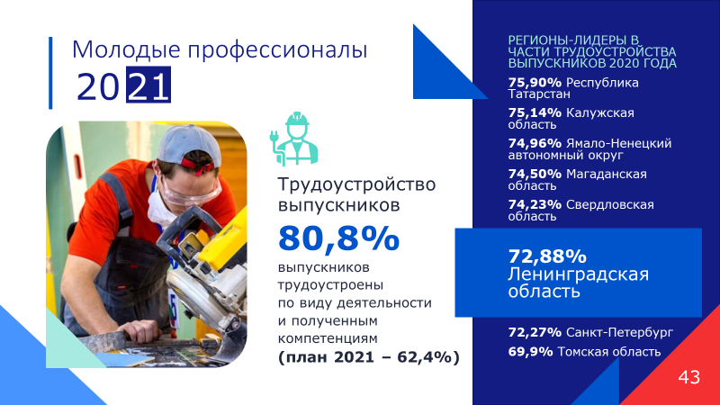

В рамках регионального проекта «Молодые профессионалы» в учреждениях профессионального образования в 2021 году созданы 4 новых мастерских
по направлению «Строительство» в Тихвинском промышленно-технологическом техникуме (по компетенциям: «Электромонтаж», «Облицовка плиткой», «Сухое строительство», «Столярное дело».)

Ранее были созданы 5 мастерских по направлению «Обслуживание транспорта
и логистика» на базе «Мичуринского многопрофильного техникума».

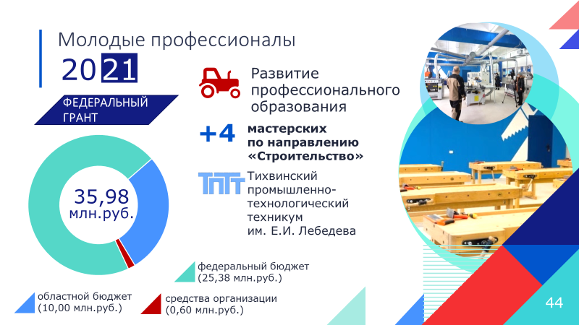

О целевой ориентации системы СПО – ключевые задачи на экране, озвучу некоторые:
- формирование профессиональной направленности будущих студентов в рамках профориентационной деятельности, усиление этой работы;
- актуализация потенциала общеобразовательных дисциплин в процессе формирования профессиональной направленности студентов и при подготовке
к Всероссийской проверочной работе;
- повышение качества результатов демонстрационного экзамена.

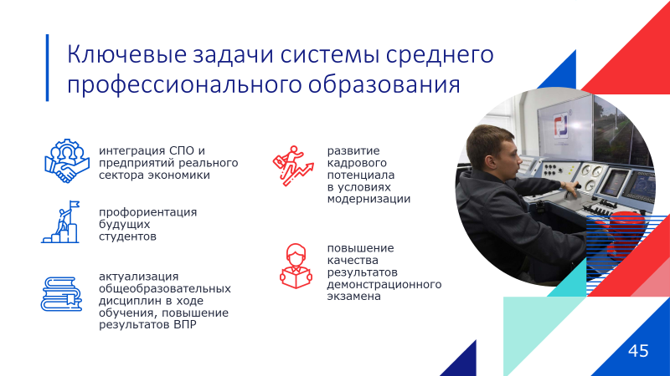

В 2021 году в демонстрационном экзамене участвовало 887 человек, из них
продемонстрировали уровень, соответствующий национальным и международным стандартам 180 человек или 1,51%, а в 2022 году этот показатель должен составить 5%. И это актуальная и достаточно сложная задача.

Еще в качестве задач 2022 года - создание Центра опережающей профессиональной подготовки на базе Беседского сельскохозяйственного техникума,
в пилотном режиме войти в экспериментальную программу Министерства просвещения РФ «Профессионалитет».

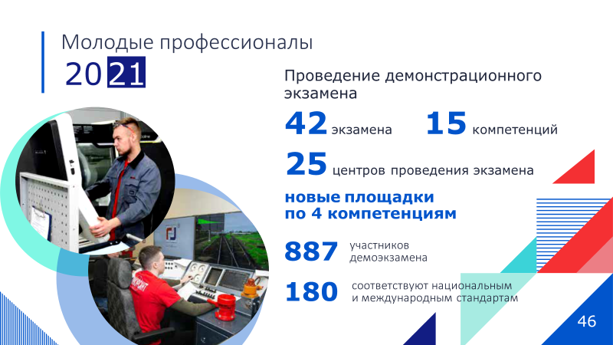

О качестве СПО можно говорить и по развитию в Ленинградской области движения WorldSkills. В 2021 году Региональный чемпионат проходил
по 54 компетенциям.
В настоящее время VI региональный этап чемпионата проходит
в Ленинградской области.

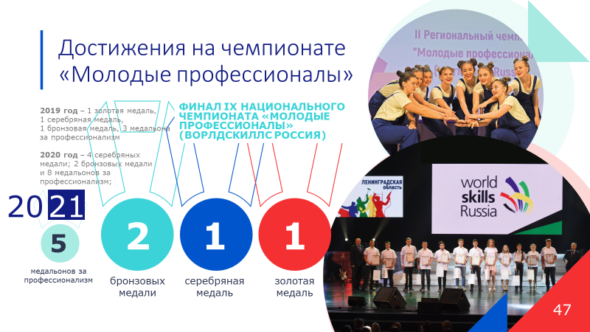
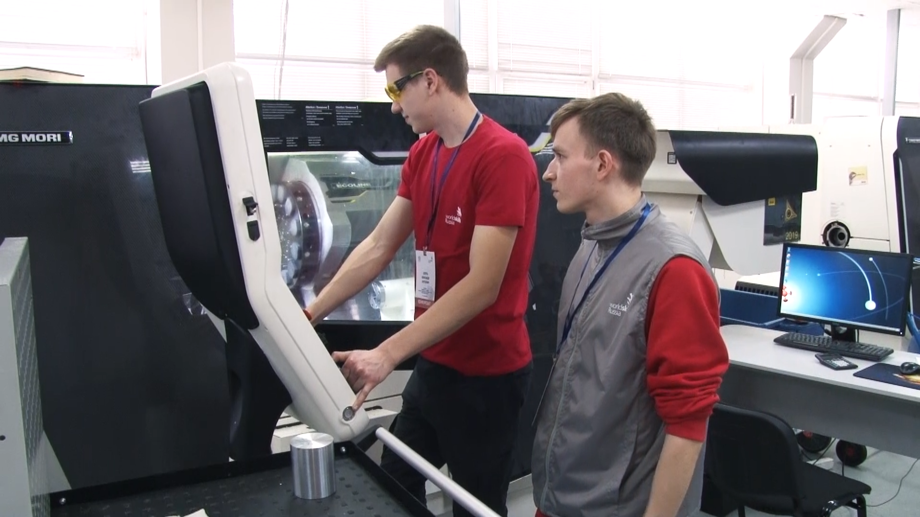

В структуре региональной образовательной системы два высших учебных заведения, в которых обучается более 17 тысяч студентов по 308 специальностям.

Востребованность наших учреждений высшего образования очевидна. Так,
в 2021 году в Ленинградском государственном университете им. А.С. Пушкина конкурс на зачисление на бюджетные места по очной форме обучения составил
в среднем 36 человек на место – от 9 человек на место по направлению «Прикладная информатика» до 141 человека на место по направлению «Лингвистика».

Трудоустройство выпускников, получивших высшее образование
в Ленинградском государственном университете им. А.С. Пушкина в 2021 году, составило 97,7%, получивших среднее образование – 99,6%. Это – одни из самых высоких показателей за последние годы. Однако, и здесь есть, над чем работать –
к сожалению, далеко не все выпускники трудоустраиваются на предприятиях
и организациях Ленинградской области.

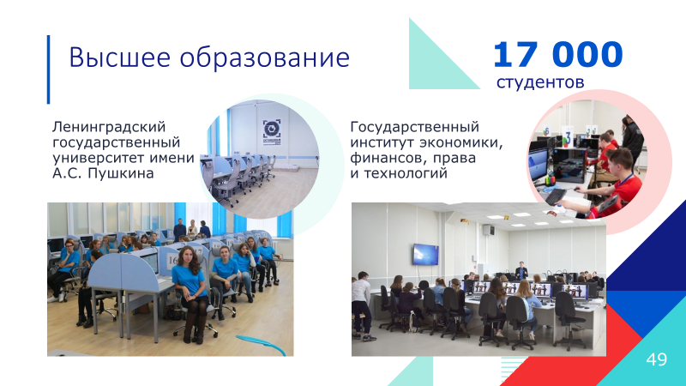

В качестве основных задач учреждений высшего образования в Ленинградской области, синхронизированных с ориентирами Министерства образования и науки:
- создание условий для доступности высшего образования в непосредственной близости от места жительства выпускников школ Ленинградской области;
- практикоориентированность программ высшего образования;
- участие в Национальном проекте «Наука и университеты».

Отдельно отмечу и задачу подготовки кадров для образовательной системы региона, ориентация на трудоустройство выпускников в ОО Ленинградской области.

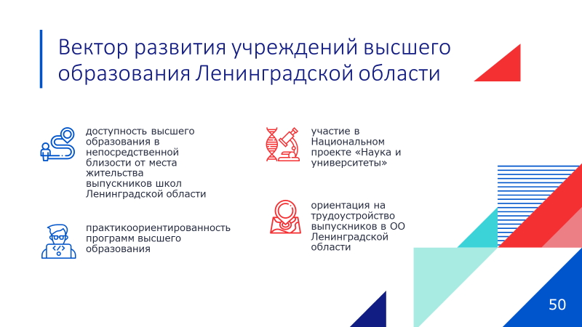
Анализируя профориентационную работу – мы выделяем задачу ранней профориентации на педагогические специальности. В этом учебном году в системе образования Ленинградской области функционирует 11 психолого-педагогических классов, в 2022 году планируется открыть в соответствии с региональной «дорожной картой» еще не менее 20 таких профильных классов.

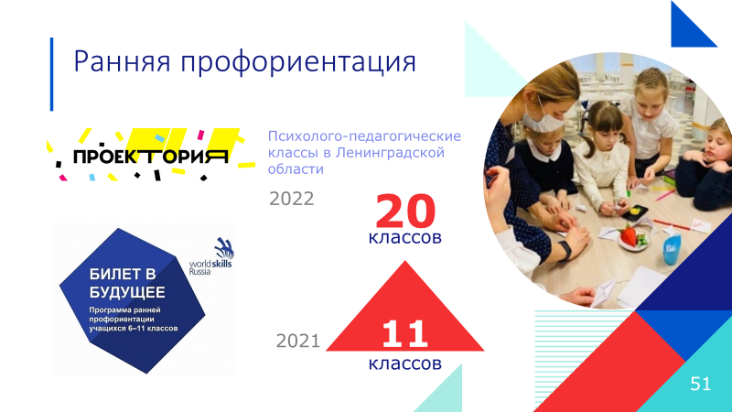
В Ленинградской области реализуется и сетевой проект «Инженерные классы» во взаимодействии с ведущими ВУЗами.

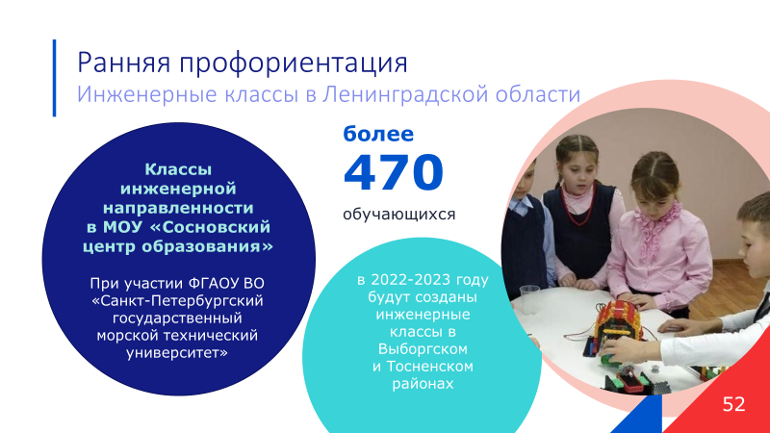
Так, в рамках проекта в «Сосновском центре образования» Приозерского района совместно Санкт-Петербургским государственным морским техническим университетом открыты инженерные классы.

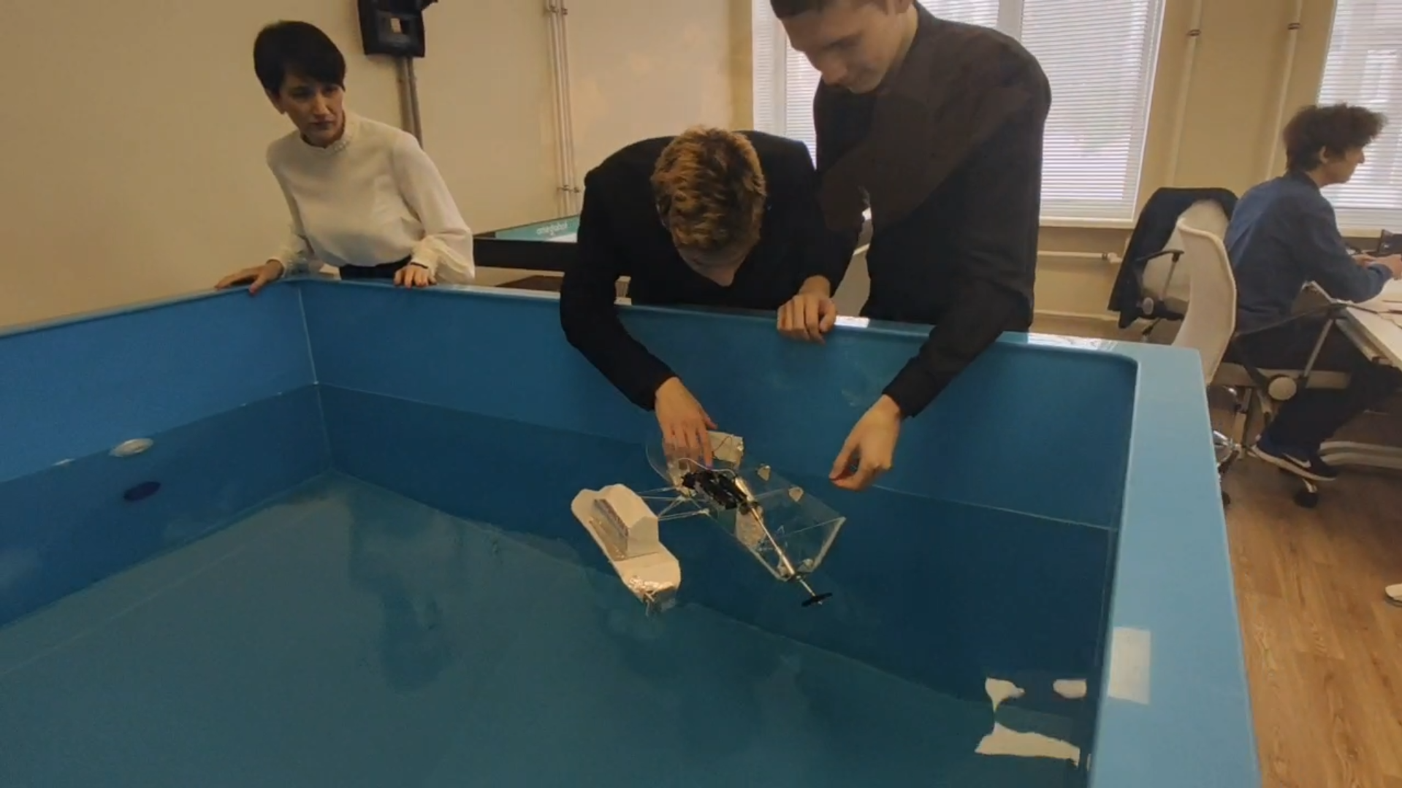

В прошедшем году мы включились в федеральный проект − «Патриотическое воспитание граждан Российской Федерации».

Доля вовлеченных в проект в возрасте от 5 до 19 лет составила 94,8%
(при плановом значении – не менее 60%).

В соответствии с изменениями, внесенными в Федеральный закон
«Об образовании в РФ», в 2021 году были разработаны и внедрены рабочие программы воспитания во всех дошкольных учреждениях, школах, учреждениях профессионального образования.

В 2022 году перед нами стоит задача анализа первого опыта.
При этом при реализации программ воспитания необходимо соблюдать принцип разумной достаточности. Важно не количество воспитательных мероприятий, а их содержание, качество, направленность на конкретные возникающие ситуации, пропедевтику негативных проявлений и, безусловно, неформальный подход
к организации. Именно для достижения этих задач мы запустили в этом году акцию «Уроки доброты» и благодарим всех поддержавших.

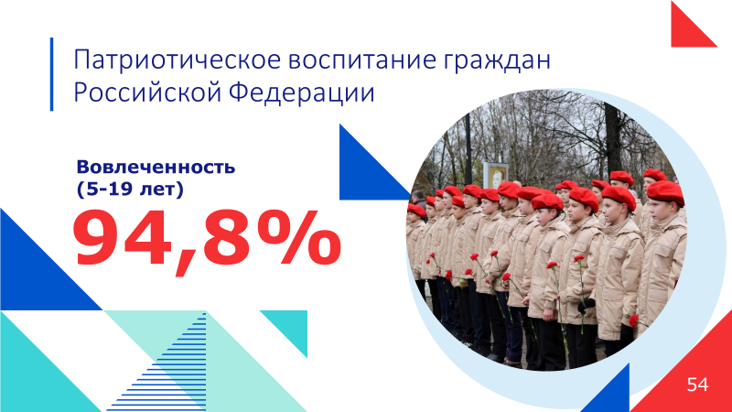

В регионе активно поддерживаются: «Российское движение школьников», «ЮНАРМИЯ», «Орлята России» для младших школьников, развитие кадетского движения, Всероссийский конкурс «Большая перемена» и многие другие.

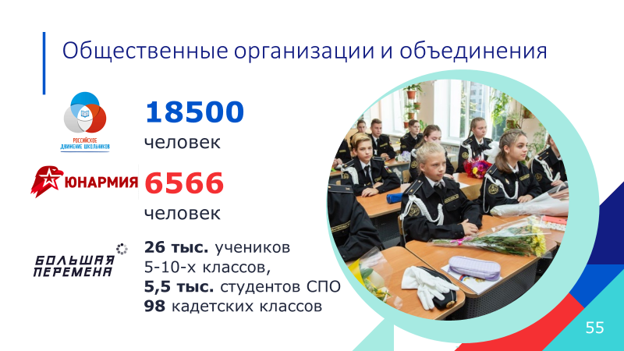

Исполняя поручения Президента РФ в регионе создаются школьные
и студенческие спортивные клубы (ШСК).
В 2022 году – в 100 % школ должны быть созданы и включены в Единый Всероссийский реестр школьные спортивные клубы.

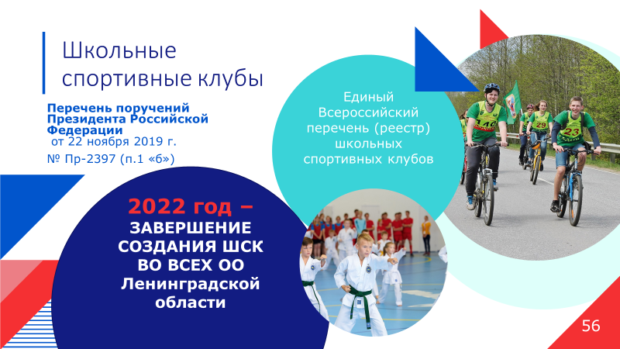

Исполняя поручения Президента РФ в регионе создаются школьные и студенческие спортивные клубы (ШСК).
В 2022 году – в 100 % школ должны быть созданы и включены в Единый Всероссийский реестр школьные спортивные клубы.

Также, реализуя поручения Президента РФ к 2024 году во всех школах региона должны быть созданы школьные театры. До 28 февраля нами будет утверждена региональная дорожная карта по развитию школьных театров.
В настоящее время уже созданы школьные театры в 40% школ, а в 2022 планируется создать еще в 20%.

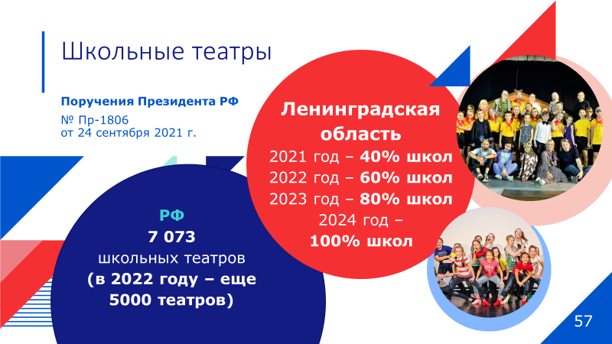

Продолжается внедрение целевой модели дополнительного образования детей:
- охват дополнительным образованием детей от 5 до 18 лет в 2021 году составил 80,2% (план на 2022 год – 80,4%);
- 40,2% детей охвачены персонифицированным финансированием - сертификат дополнительного образования (план на 2022 год – 35%).

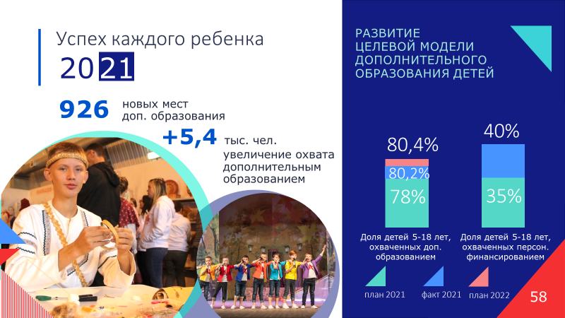

Цифровая трансформация отрасли образование.
В 2021 году все общеобразовательные организации подключены
к высокоскоростному Интернету.
В этом году необходимо продолжить работу по созданию
в общеобразовательных организациях локальных вычислительных сетей и wi-fi зон. Целевой ориентир к 2024 году – 100% школ.

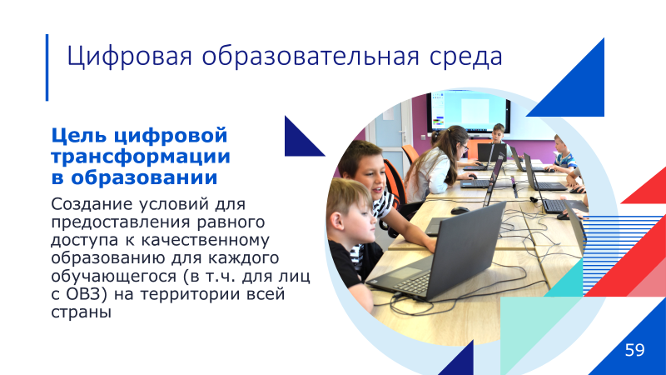

Следующая задача - реализация в электронной форме услуг и функций
в сфере образования. В Ленинградской области в настоящее время в электронном виде уже оказывается 6 услуг и функций.
В 2022-2023 годах необходимо решить задачи по переводу в электронный вид
(с выводом на Единый портал государственных услуг) еще как минимум 5 услуг
и функций предстоит.

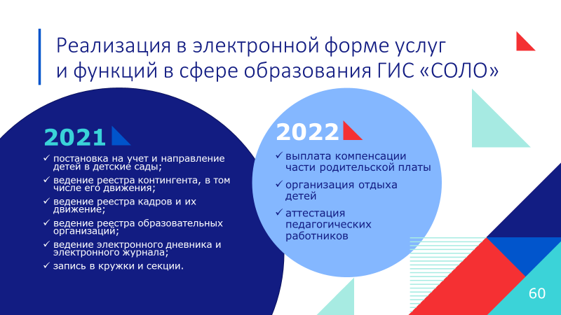

В рамках проекта «Цифровая образовательная среда» (ЦОС) за 2 года модернизация прошла в 88 школах и 5 профессиональных образовательных организациях.
В 2022 году целевая модель ЦОС будет внедрена еще в 37 организациях,
до 2024 года это будет 203 организации.

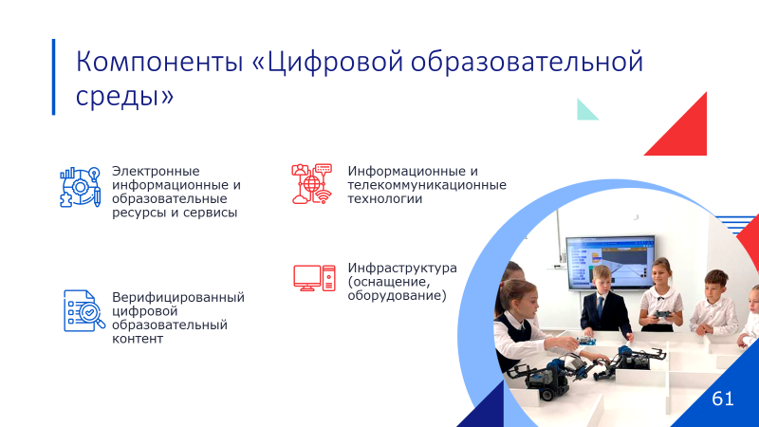

В 2022 году, в целях исполнения Поручения Президента РФ о применении
с 1 января 2023 года исключительно государственных информационных систем (ресурсов) перед нами стоит задача перехода к непосредственному использованию сервисов Федеральной государственной информационной системы «Моя школа».

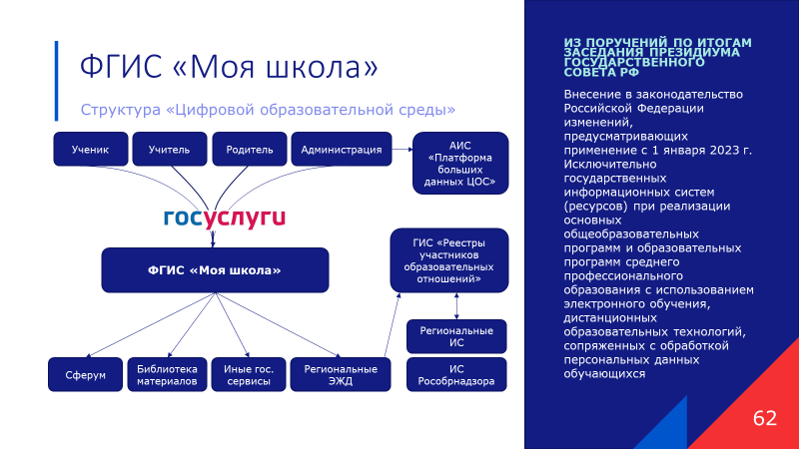

Направлению поддержки педагогов и управленцев в различных форматах повышения квалификации уделяется особое внимание. В 2021 году на различных площадках прошли обучение более 13000 человек. Сегодня спектр ресурсов для адресного обучения представлен очень широко. Но важна грамотная навигация и сопровождение учителя в выстраивании индивидуальных образовательных маршрутов, методическая поддержка в ходе осуществления образовательной деятельности.

С 1 сентября 2021 года открыт центр непрерывного повышения профессионального мастерства педагогических работников (ЦНППМ) на базе Ленинградского областного института развития образования. Основная задача ЦНППМ – быть своеобразной «Точкой сборки» всех ресурсов для педагогического сообщества в регионе, представление форматов практикоориентированного обучения
с использованием ресурсов стажировочных площадок, флагманских школ, современной цифровой образовательной среды, востребованных форматов обучающего взаимодействия (проектировочные сессии, тренинги, форсайты, круглые столы, проектные практики).

Еще одна из задач ЦНППМ – создание регионального методического центра как интегрированного элемента системы методической поддержки от Федерального методического центра до методической службы школы. В этом году сформирован актив региональных методистов. Определены ключевые направления поддержки: функциональная грамотность, введение обновленных ФГОС, программы воспитания, и другие.

Распределенная модель регионального методического центра – инструмент, который нуждается в настройке, как и все нововведения. И сегодня это актуальная управленческая задача.

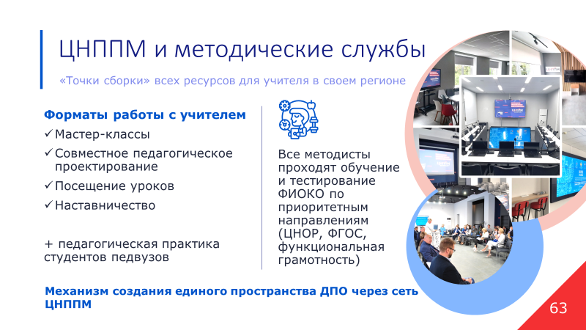

О совершенствовании механизмов управления.
В 2021 году по итогам комплексного анализа данных в рейтинге Рособрнадзора Ленинградская область вошла в тройку регионов-лидеров по эффективности региональных инструментов управления качеством образования (981 баллов из 1105).

Кроме того, важной задачей на 2022 год является совершенствование муниципальных инструментов управления качеством образования. В 2021 году
по оценке муниципальных инструментов управления качеством образования Ленинградская область в числе 10 лучших регионов, однако ни одна
из 18 муниципальных систем образования не попала по данному показателю
в условную «зеленую» зону, набрав 80% от максимального балла и более.

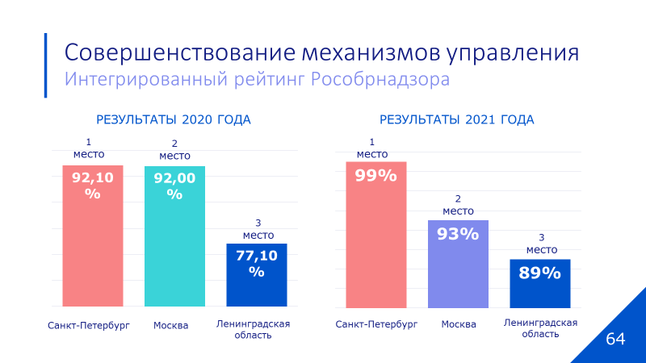

Сегодня в приоритете и эффективность деятельности руководителей всех образовательных организаций с ориентацией на анализ данных о системе управления качеством образования, в том числе определенных показателями мотивирующего мониторинга.
Важно организовать и сочетание грамотного администрирования и проектной командной работы в реализации ключевых мероприятий.
В зоне обсуждения задачи дополнительной мотивации на качество и результаты через ранжирование образовательных организаций по достижению показателей
и ориентиров образовательной и управленческой деятельности.
Важным направлением работы в этом году должно стать и решение задачи
по более активному вовлечению родительской общественности, других общественных институтов к контролю за реализацией региональных и федеральных инициатив.

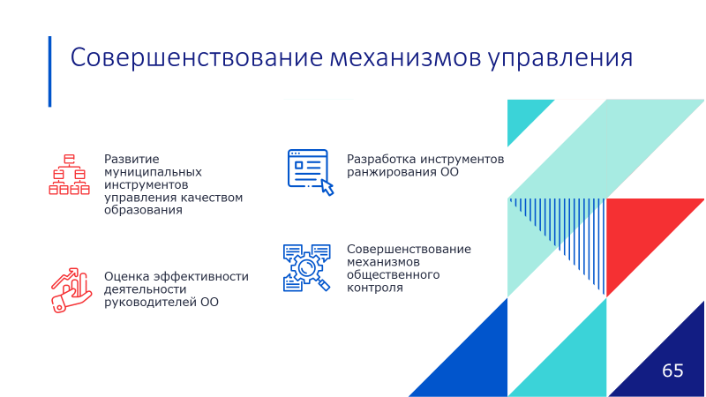

Спектр задач и проектов, реализуемых в системе образования Ленинградской области, безусловно, намного шире. Многие из них реализуются совместно
с профильными Комитетами.

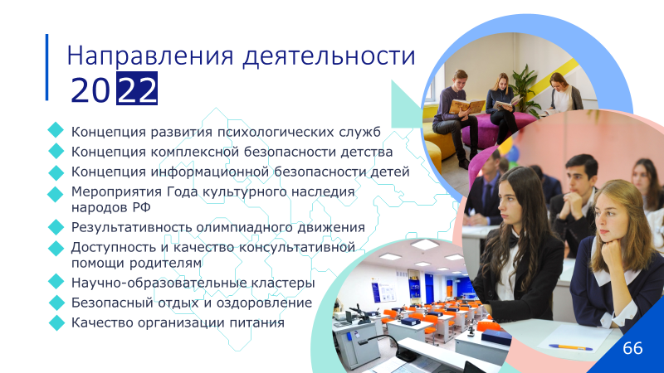

Комитет общего и профессионального образования благодарит Правительство Ленинградской области, глав администраций, управленческие и педагогические команды региона, все ленинградские школы и образовательные организации
за активное участие в реализации задач 2021 года.

Завершая выступление, хочу подчеркнуть, что 2022 год Губернатором Ленинградской области объявлен Годом #Команды 47, команды инициативных, ответственных и неравнодушных людей, действительно любящих свой регион и готовых содействовать развитию всех сфер его жизнедеятельности, включая и региональную систему образования. Понимание командной работы, нацеленность на достижение значимых результатов – это залог нашего общего успеха!

РЕШЕНИЕ
коллегии комитета общего и профессионального образования Ленинградской области «Об итогах работы в 2021 году и задачах развития системы образования Ленинградской области в 2022 году»

Заслушав и обсудив доклад председателя комитета общего и профессионального образования Ленинградской области В.И. Ребровой «Об итогах работы в 2021 году и задачах развития системы образования Ленинградской области в 2022 году» в контексте стратегических направлений развития российского образования, Коллегия решила согласиться с выводами и оценками, содержащимися в докладе и информационно-аналитических материалах.
Коллегия отмечает важность полученных в 2021 году результатов и обращает внимание на то, что решение инновационных задач в текущем 2022 году должно осуществляться с ориентацией на приоритеты целеполагания следующих стратегических документов, определяющих современную государственную образовательную политику:
- Послание Президента Российской Федерации Федеральному Собранию Российской Федерации от 21 апреля 2021 года;
- Указ Президента Российской Федерации от 21 июля 2020 года № 474 «О национальных целях развития Российской Федерации на период до 2030 года»;
- Государственная программа Российской Федерации «Развитие образования» на 2018 – 2025 годы (утверждена постановлением Правительства Российской Федерации от 26.12.2017 № 1642);
- Стратегические приоритеты в сфере реализации государственной программы Российской Федерации «Развитие образования» до 2030 года (в ред. Постановления Правительства РФ от 07.10.2021 № 1701);
- Приоритетный национальный проект «Образование» и его составляющие федеральные проекты (утверждены протоколом президиума Совета при Президенте Российской Федерации по стратегическому развитию и национальным проектам от 24.12.2018 №16);
- Государственная программа Ленинградской области «Современное образование Ленинградской области» (утверждена постановлением Правительства Ленинградской области от 14 ноября 2013 г. N 398)
- Стратегия социально-экономического развития Ленинградской области до 2030 года (утверждена областным законом от 08.08.2016 №76-оз).
***
Коллегия рекомендует в 2022 году:
комитету общего и профессионального образования Ленинградской области;
органам местного самоуправления Ленинградской области, осуществляющим управление в сфере образования;
руководителям подведомственных комитету государственных образовательных организаций общего, дополнительного, профессионального и высшего образования, руководителям муниципальных образовательных организаций;
органам государственно-общественного управления образованием;
общественным профессионально-педагогическим объединениям – комплекс задач и мероприятий для реализации следующих стратегических направлений развития регионального образования.

- Совершенствование деятельности в реализации региональных проектов национального проекта «Образование» на основе программно-проектного подхода:
- продолжить создание необходимых условий для обеспечения современного качества образования за счет развития инфраструктуры регионального образования – продолжить практику ежегодного введения в действие новых образовательных объектов за счет строительства новых и реновации старых зданий;
- продолжить работу по созданию в региональной образовательной системе новых организационных структур: «Точка роста», «Кванториум», «IT-куб»;
- развивать государственно-частное партнерство, вовлекать реальный сектор экономики в развитие инфраструктуры образования;
- расширять возможности консультационной деятельности в условиях распределенной модели регионального консультационного центра психолого - педагогической и методической помощи семьям с детьми;
- обеспечить активное использование высокотехнологичного оборудования Регионального центра по работе с одаренными детьми и талантливой молодежью, созданным на базе Центра «Интеллект», в совместной работе с муниципальными ресурсными центрами для одаренных детей как его удаленными площадками;
- планомерно расширять число образовательных организаций, внедряющих целевую модель цифровой образовательной среды;
- обеспечить создание Центра опережающей профессиональной подготовки на базе организации среднего профессионального образования;
- обеспечивать внутренние связи в системе повышения квалификации руководителей и педагогов с использованием ресурсов Ленинградского института развития образования, Центра непрерывного повышения профессионального мастерства, муниципальных методических служб и методических объединений образовательных организаций, в соответствии с задачами региональных проектов национального проекта «Образование»;
- продолжить практику взаимодействия с вузами для целевой подготовки педагогов, развивать сеть и инфраструктуру профильных психолого-педагогических классов;
- использовать инфраструктуру высшего образования, предприятий региона для развития способностей, талантов детей и молодежи, их профориентации;
- совершенствовать работу Центров компетенций в системе дополнительного образования во взаимодействии с учреждениями среднего профессионального и высшего образования;
- совершенствовать условия получения общего образования, дополнительного образования, профессионального образования лицами с ограниченными возможностями здоровья и инвалидами, предусматривающие соблюдение баланса между развитием инклюзивного образования и сохранением сети специальных общеобразовательных организаций для предоставления родителям (законным представителям) права выбора образовательной траектории;
- содействовать обеспечению трудоустройства выпускников региональной системы профессионального образования, Мультицентра социальной и трудовой интеграции из числа лиц с инвалидностью, ограниченными возможностями здоровья, на основе взаимодействия с центрами занятости населения;
- продолжить поддержку новых научно-образовательных кластеров во взаимодействии с существующими промышленными кластерами Ленинградской области.

- Реализация современной государственной образовательной политики в сфере содержания, технологий и форм работы на разных уровнях общего, дополнительного и профессионального образования:
- обеспечить условия для перехода общеобразовательных и профессиональных образовательных организаций на обновленные федеральные государственные образовательные стандарты общего и среднего профессионального образования;
- продолжить работу по реализации в школах региона предметных концепций в условиях реализации обновленных федеральных государственных образовательных стандартов общего (начального и основного) образования;
- обеспечить в общеобразовательных организациях расширение спектра программ внеурочной деятельности по всем пяти направлениям формирования функциональной грамотности (формирование читательской, математической, естественно-научной грамотности, глобальных компетенций и креативного мышления);
- использовать практику реализации индивидуальных образовательных маршрутов и траекторий обучающихся на уровне среднего общего образования, предоставляя старшеклассникам реальный выбор траектории своего дальнейшего развития, самоопределения в выборе профессии;
- совершенствовать практику освоения новых современных образовательных технологий в условиях цифровой трансформации образования;
- обеспечивать высокое качество разработки и реализации общеобразовательных программ центров «Точка роста» естественнонаучного и технологического профилей, используя механизм их модульного построения с учетом потенциалов общего и дополнительного образования, а также производственного сектора региональной экономики;
- обеспечить проектирование и качественную реализацию программ с использованием сетевых форм на базах школ, муниципальных и региональных ресурсных центров («Интеллект», «Ладога») для одаренных детей, учитывая возможности цифровых платформ;
- расширять спектр верифицированного контента образовательных программ в условиях использования информационно - коммуникационных технологий, цифровой трансформации образования;
- совершенствовать практику реализации адаптированных программ для детей с ограничениями возможностями здоровья, в том числе с учетом потенциалов созданных в региональной образовательной системе ресурсных центров по разным направлениям работы с данной категорией детей;
- продолжить работу по обновлению тематики и содержания разных видов дополнительных общеразвивающих программ во взаимодействии с организациями среднего профессионального и высшего образования, предприятиями реального сектора экономики, учреждениями культуры и спорта, негосударственными образовательными организациями;
- совершенствовать работу по профессиональной ориентации школьников, используя современные формы и технологии, в том числе проекты ранней профессиональной ориентации обучающихся на основе ресурсов современных цифровых платформ – «Билет в будущее», «Проектория»;
- осуществлять реализацию образовательных программ высшего образования по всем специальностям и направлениям подготовки, дополненных разделами по изучению технологий искусственного интеллекта для их дальнейшего применения в различных сферах деятельности;
- совершенствовать программно-методическое обеспечение организаций досуга, оздоровления и отдыха детей, в том числе летних загородных оздоровительных лагерей как особой среды развития ребенка.

- Обеспечение реализации современной государственной политики в сфере воспитания и позитивной социализации обучающихся:
- продолжить целенаправленную работу по формированию у обучающихся ценностных ориентаций, достижения ими личностных результатов на основе базовых национальных ценностей в условиях развития образовательных организаций как воспитательных систем;
- использовать потенциал историко-культурного наследия России, Ленинградской области, памятных дат этого года (350 лет со дня рождения Петра Ⅰ; Год культурного наследия народов России) для гражданского и патриотического воспитания обучающихся;
- предусматривать при планировании воспитательной работы в образовательных организациях потенциал межведомственных проектов, раскрывающих приоритеты Года культурного наследия: «Культурный код: произведения для школьников», «Культура для школьников», «Пушкинская карта», «Мой родной край – Ленинградская область», «Живые уроки», «Русский музей: виртуальный филиал», «Школьный музей», «Ленинградская ретроспектива»;
- использовать воспитательный потенциал детских и молодёжных объединений, Общероссийской общественно-государственной детско-юношеской организации «Российское движение школьников», кадетского движения, деятельности военно-патриотических, юнармейских отрядов во взаимодействии с социальными партнерами – силовыми, правоохранительными структурами, военными образовательными организациями и частями, увеличивать число их участников;
- вовлекать обучающихся в деятельность ученического самоуправления на разных уровнях образовательных систем;
- вовлекать обучающихся в социально полезные практики, в т.ч. используя возможности их участия во Всероссийском конкурсе «Большая перемена»;
- использовать в воспитательной деятельности общеобразовательных организаций Ленинградской области методологию наставничества, в том числе с применением лучших практик обмена опытом между обучающимися, педагогами и представителями работодателей;
- продолжить практику включения образовательных организаций региона в проведение всероссийских тематических онлайн-уроков, направленных на гражданско-патриотическое воспитание детей;
- обеспечить создание в каждой школе школьного театра, театральной студии, школьных медиа – центров, музеев для развития творческих и интеллектуальных способностей детей, художественного вкуса, способностей воспринимать и оценивать произведения искусства, литературы, музыки, вести поисковую, исследовательскую работу;
- создавать современные условия в системе дополнительного образования региона для занятий обучающихся физической культурой и спортом, развивать деятельность спортивных клубов на базах общеобразовательных организаций;
- совершенствовать межведомственные механизмы взаимодействия для обеспечения психологической безопасности детей, профилактики деструктивного асоциального поведения в подростковой среде, безнадзорности и правонарушений;
- проводить планомерную работу по реализации концепции профилактики употребления психоактивных веществ в образовательной среде.

- Совершенствование управления региональной образовательной системой
  - Повысить эффективность реализации региональных и муниципальных инструментов управления качеством образования.
  - Осуществлять проектно-целевое управление качеством образования на основе продолжения реализации региональных программ, основанных на данных оценочных процедур, мониторинговых исследований:
- поддержка школ со стабильно высокими образовательными результатами;
- повышение качества образования в школах с низкими образовательными результатами и находящимися в неблагоприятных социальных условиях, используя потенциал региональной инновационной программы «Сетевое наставничество во взаимодействии школ с высокими и низкими результатами подготовки обучающихся: организационные механизмы», федерального проекта «500+» по оказанию адресной методической помощи школам;
- совершенствовать практику разработки и реализации региональных инновационных программ и проектов по актуальным направлениям развития регионального образования, рекомендованных областным Координационным советом по формированию и развитию инновационной деятельности в Ленинградской области;
- осуществлять поддержку программ и проектов сетевого взаимодействия образовательных организаций, поддержку наставничества в системах общего, дополнительного и профессионального образования в условиях программно- проектного управления.
  - Совершенствовать систему оценки качества:
- продолжить системную работу по обеспечению объективности оценки образовательных результатов обучающихся, снижению количества школ с необъективными и низкими результатами;
- развивать на региональном уровне систему оценки и контроля качества подготовки кадров в системе среднего профессионального образования с применением демонстрационного экзамена;
- продолжить целенаправленную работу по подготовке обучающихся к участию в международных исследованиях качества, в том числе к исследованию по модели PISA, в том числе за счет взаимодействие всех участников отношений в сфере образования по формированию у обучающихся функциональной грамотности и навыков XXI века;
- совершенствовать систему подготовки обучающихся к участию во Всероссийской олимпиаде школьников, в художественных, научно-технических конкурсах и спортивных соревнованиях;
- обеспечить активное участие обучающихся в региональных этапах чемпионата профессионального мастерства по стандартам «Ворлдскиллс» и «Абилимпикс».
  - Совершенствовать процесс управления ресурсами:
- продолжить работу по обеспечению образовательных организаций современной компьютерной техникой, высокоскоростным доступом к ресурсам Интернет, современным оборудованием;
- обеспечивать автоматизацию управленческого процесса и научно-методического сопровождения работы общеобразовательных организаций и организаций профессионального образования;
- совершенствовать регионально-муниципальную систему методической работы в рамках проекта «Вместе к профессиональному успеху!»;
- обеспечить освоение новых форм и технологий в подготовке кадрового резерва педагогических и управленческих кадров;
- совершенствовать экономические методы управления региональной образовательной системой, обеспечить исполнение целевых показателей по оплате труда педагогических работников в соответствии с Дорожной картой и мониторингом уровня средней заработной платы педагогических работников отрасли.
  - Развивать механизмы государственно-общественного управления образованием, в том числе формировать механизмы оценки качества образования с участием потребителей, общественных институтов.
  - Продолжить осуществлять контроль и надзор за соблюдением законодательства в сфере образования Ленинградской области в контексте реализации риск-ориентированной модели.
  - Активно включаться в деятельность экспертного сообщества, взаимодействовать с общественными организациями, активными гражданами по решению вопросов защиты прав детей, в том числе соблюдению интересов детей-сирот и детей, оставшихся без попечения родителей.

